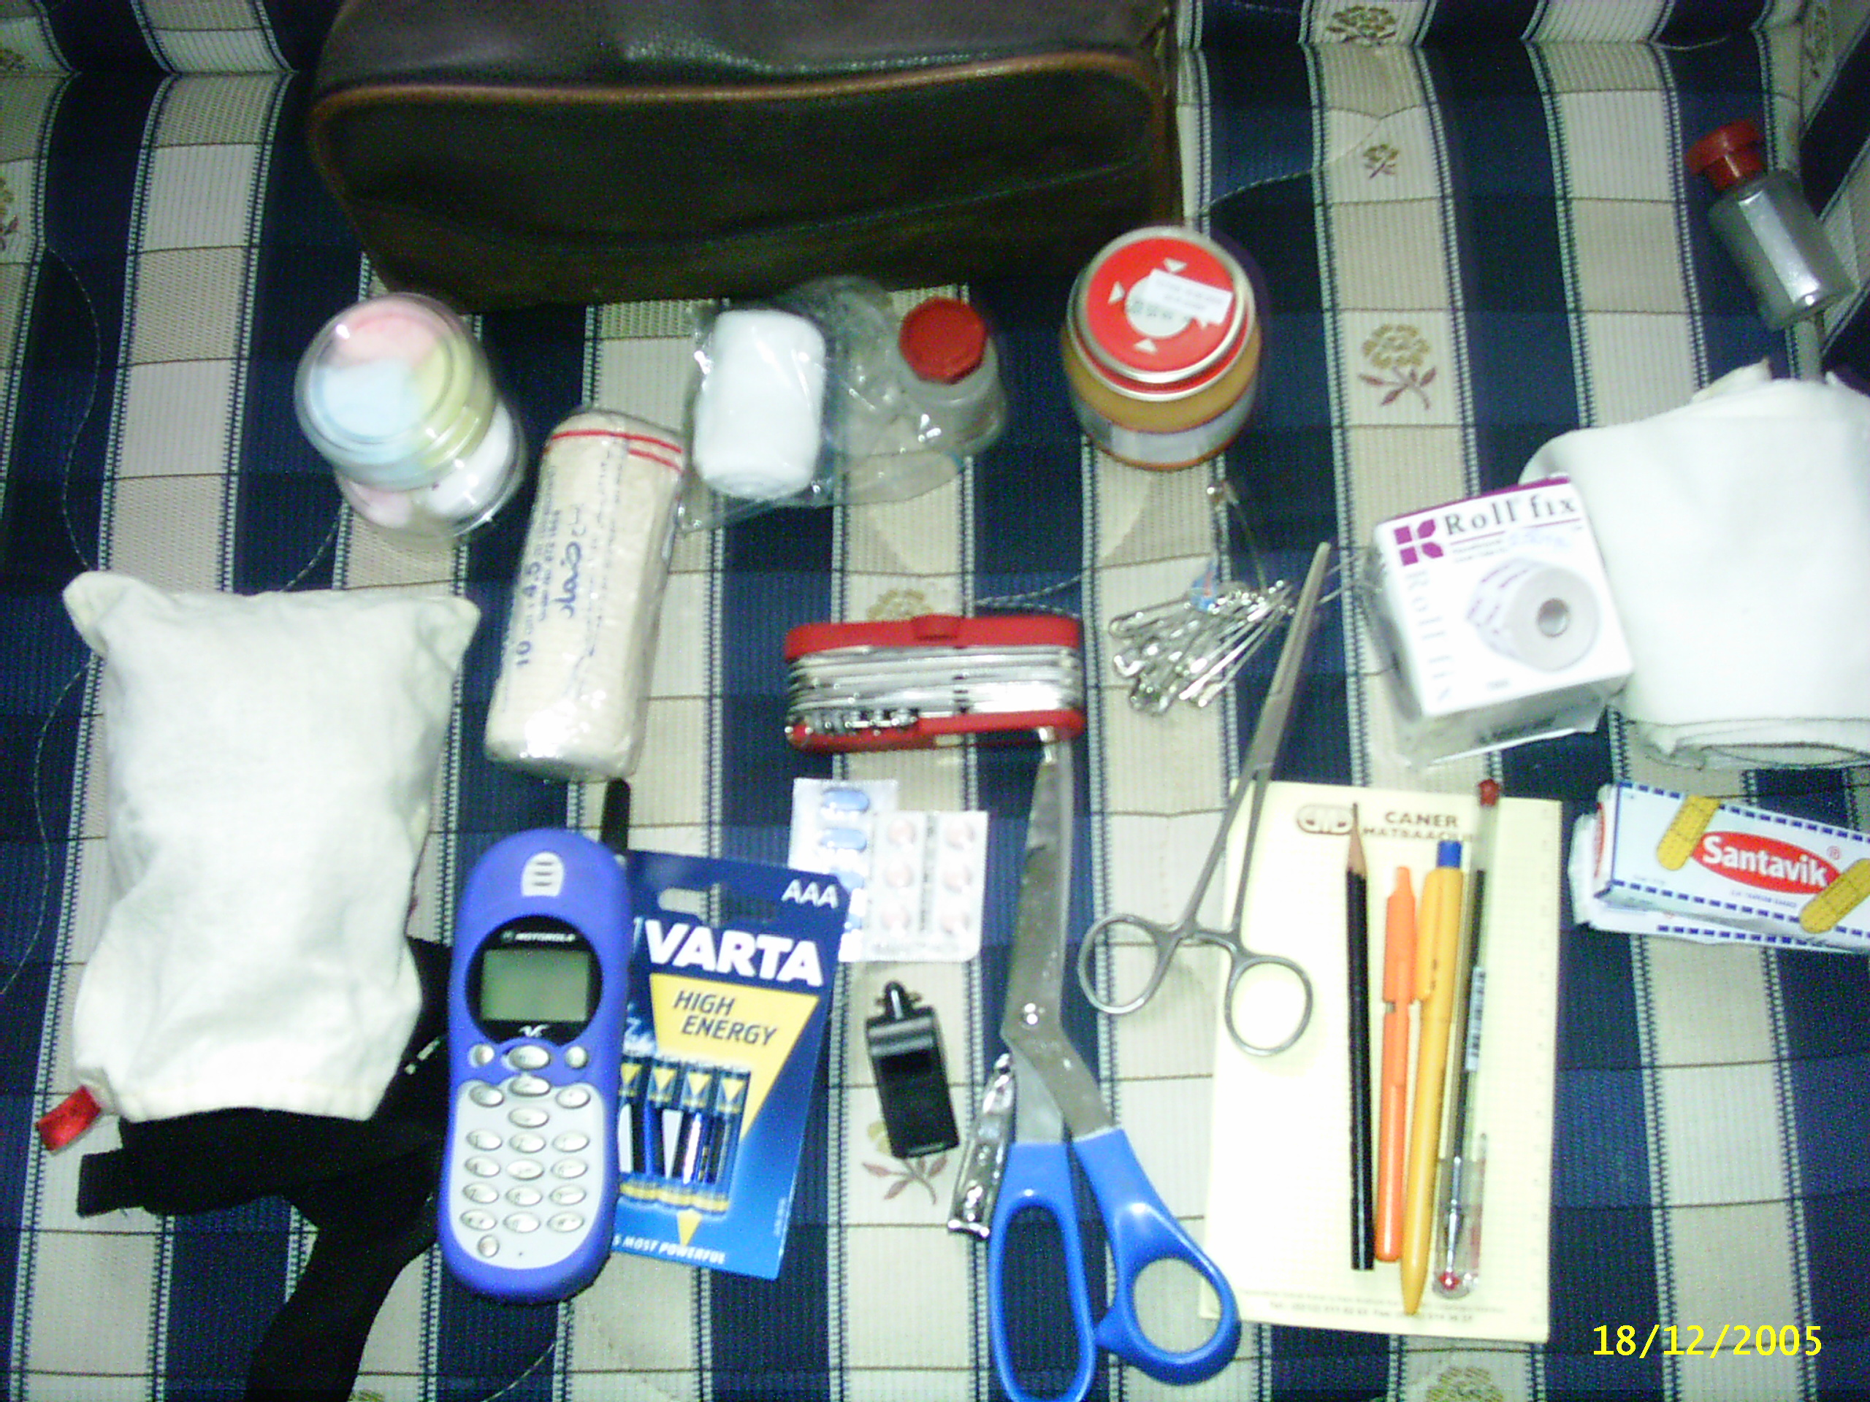
KÜCÜK ÇANTA İÇİNDEKİLERİNİN YAKIN GÖRÜNÜŞÜ.

